附件1

**宝鸡市建设单位网上申报**

**消防业务**

**操作手册**

2023年12月

目录

第一章 工程建设系统与省消防审验系统 融合简介 3

第二章 用户操作手册 3

2.1 注册登录 3

2.1.1 申请单位注册 3

2.1.2 申请单位登录 4

2.2 工程建设消防业务申报 5

2.2.1 项目申报 6

2.2.2 查看已申报项目 14

2.2.3 消防验收和备案 16

2.2.4 支持电话和QQ群 17

# 工程建设系统与省消防审验系统 融合简介

为贯彻落实全国住房和城乡建设工作会议部署要求，推动房屋建筑、市政基础设施、能源、铁路、公路、水利等各类建设工程消防设计审查、建设工程消防验收和建设工程消防验收备案事项全部纳入工程建设项目审批管理系统。目前省消防审验系统与工建系统已经实现2.0版互联互通。

# 用户操作手册

## 注册登录

### 申请单位注册

（1）申请单位在浏览器地址栏输入https://zwfwzx.baoji.gov.cn，进入宝鸡市政务服务网首页。如果没有注册过政务服务账号，点击左上角“注册”按钮，选择个人注册或法人注册，进行账号注册。

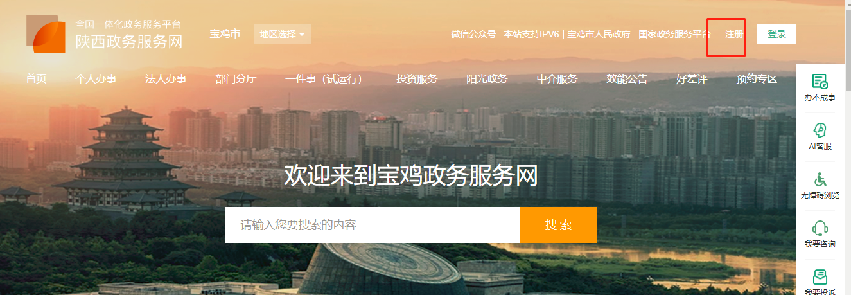

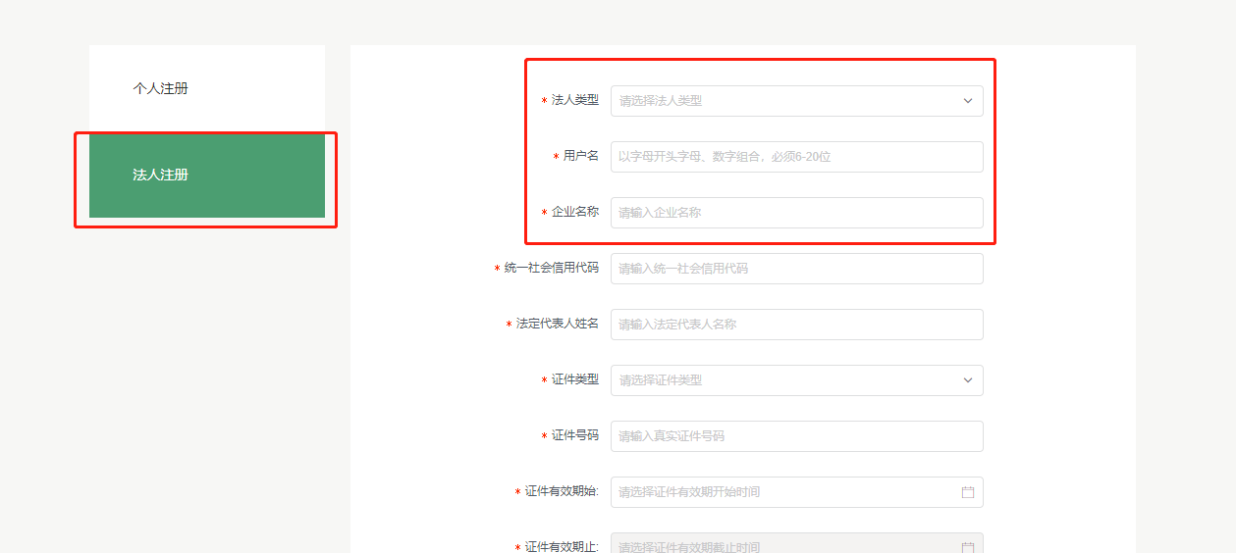

（2）信息填写完成后点击“提交”按钮，并进行实名认证即可完成账号注册。

### 申请单位登录

（1）点击右上角“登录”按钮，进入到系统登录界面。

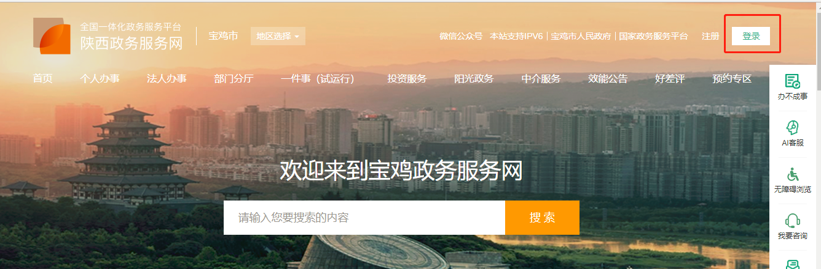

（2）“法人登录”，输入账号、密码、验证码后点击“登录”按钮，可进行业务办理。

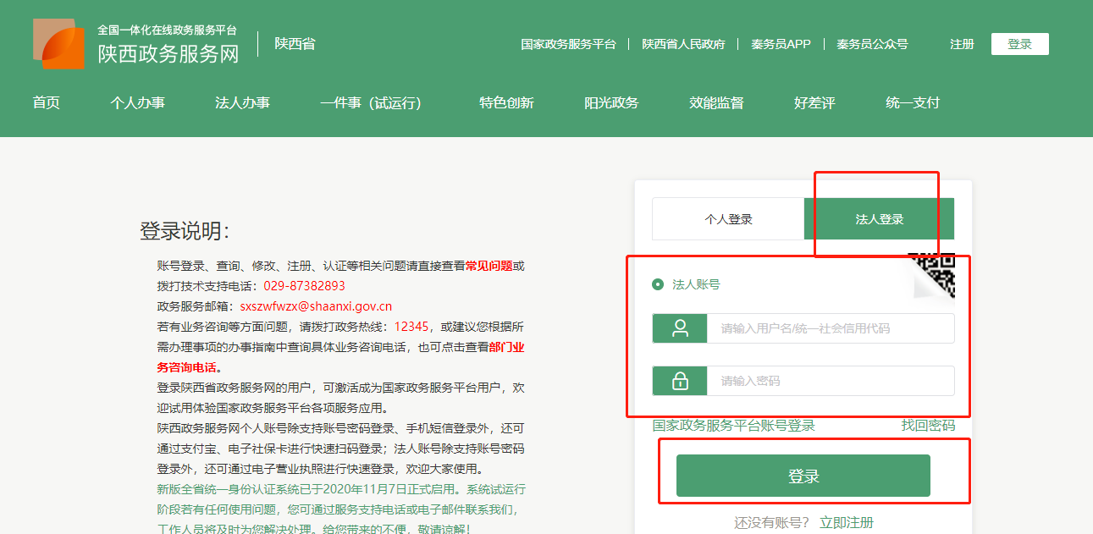

## 工程建设消防业务申报

进入宝鸡市政务服务网首页，点击服务专区“工程建设项目审批”进入到宝鸡市工程建设网上申报（以下简称“工建网申”）首页。



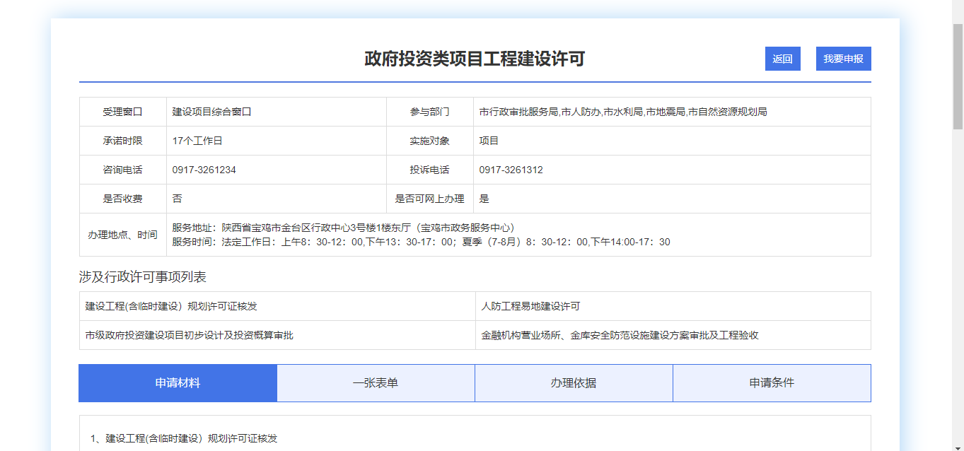

### 项目申报

#### 申报入口

点击工建网报首页的“建设单位申报入口”，进入到申报界面。选择所需申报的 投资类型->项目类型->项目阶段（施工许可、竣工验收）。下方显示的对应的事项列表。（注：企业根据自己项目所在区域选择对应站点进行申报）

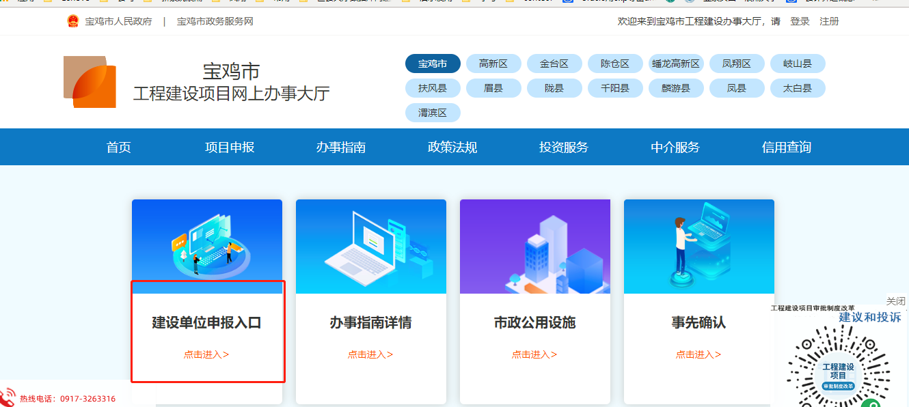

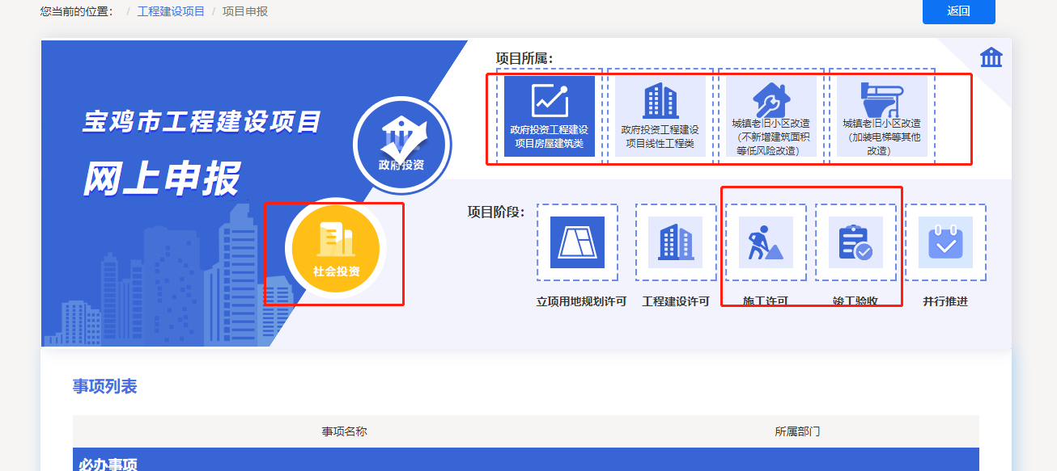

（2）选择所需申报的消防事项，点击下方的“联合申报”按钮，进入到项目申报详细填写界面。

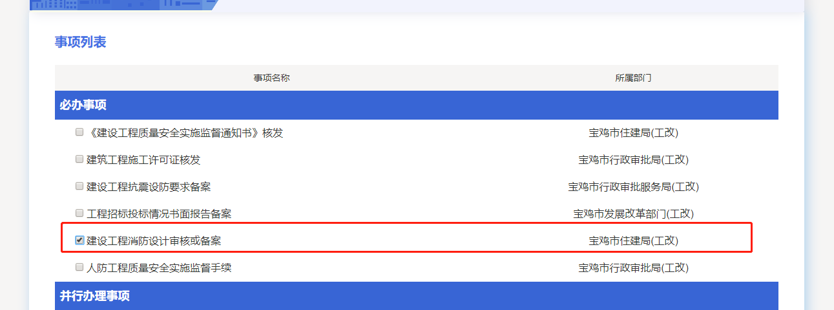

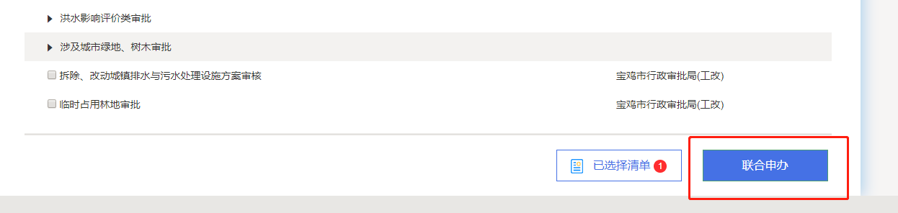

注：在项目信息填写过程中，各基本信息带*为必填，即填写完整才能进行下一步

##### 使用投资平台赋码申报

申报注意说明：

1.如项目赋码过期或无项目赋码（2016年以前立项的项目）可以进入 陕西省投资项目在线审批监管平台2.0 平台重新建立项目获取赋码，使用投资平台赋码进行业务办理申报。

2.陕西省投资项目在线审批监管平台申请项目赋码，可参照项目申报流程指引 “https://tzxm.shaanxi.gov.cn/tzxmspweb/lczy”（1-6）获取赋码，**项目信息填报中“是否工程类项目”必须选择是**，否则工改系统无法获取到项目赋码。如下图：

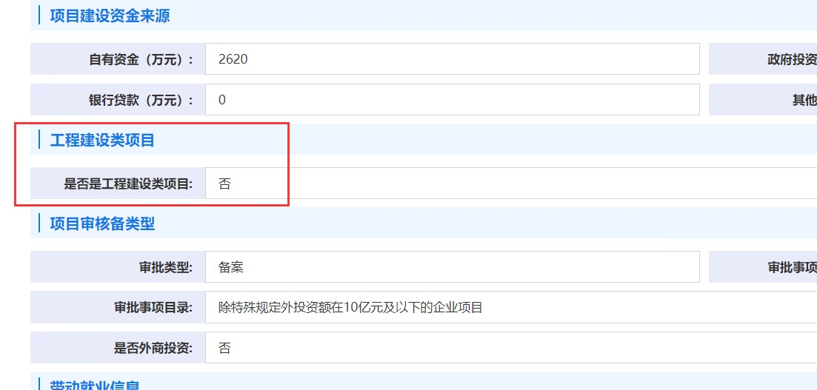

3.建设工程项目分标段或分期办理，可前往各级工程建设综合窗口进行咨询办理。（窗口项目分期操作如下图）

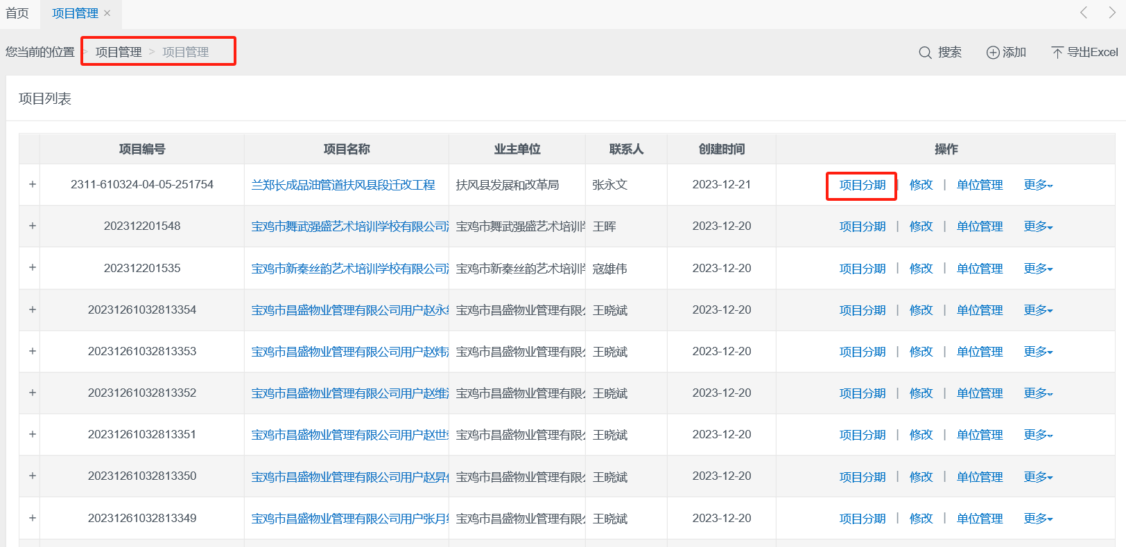

4.如幼儿园或者特殊项目暂无营业执照，无法通过陕西省投资项目在线审批监管平台申请项目赋码的，可在各区县工改综合窗口进行线下申请项目赋码。（窗口添加项目操作界面如下图）

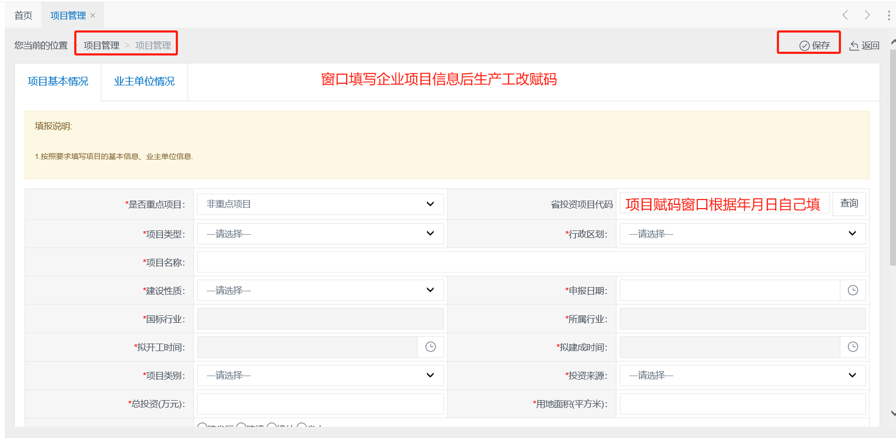

#### 填写项目赋码

填写项目赋码，点击“加载信息”会把注册的项目信息加载至申报信息中。

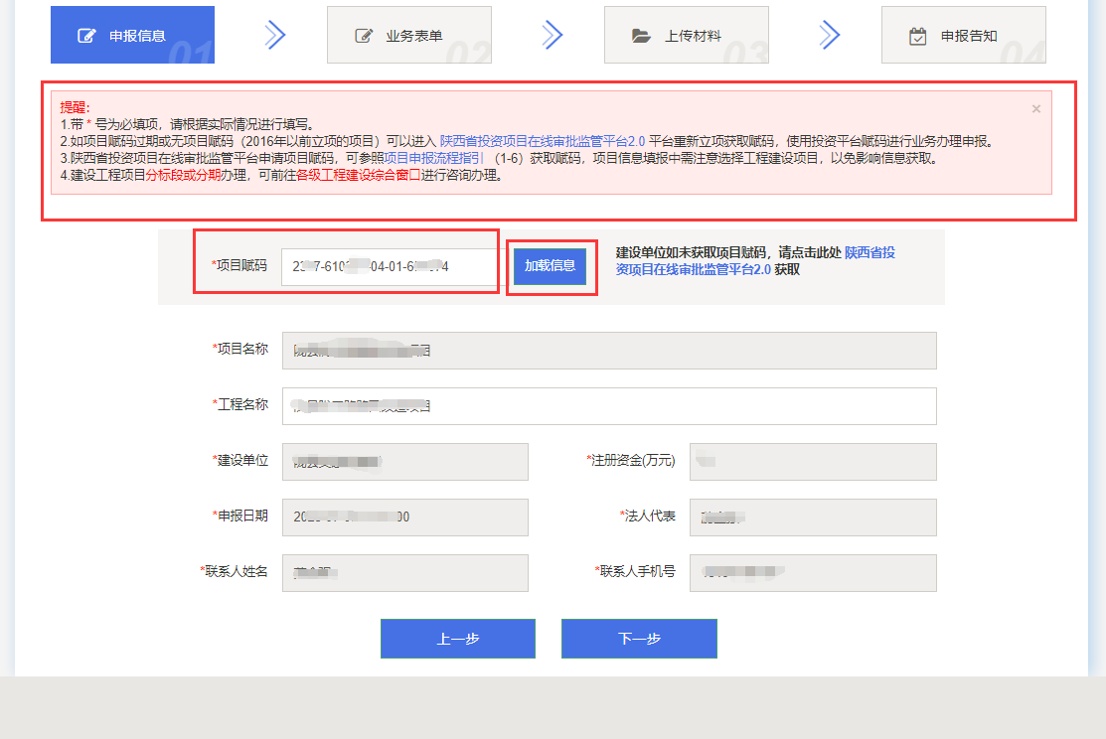

#### 填写业务表单

点击“下一步”，进入业务表单填写界面。

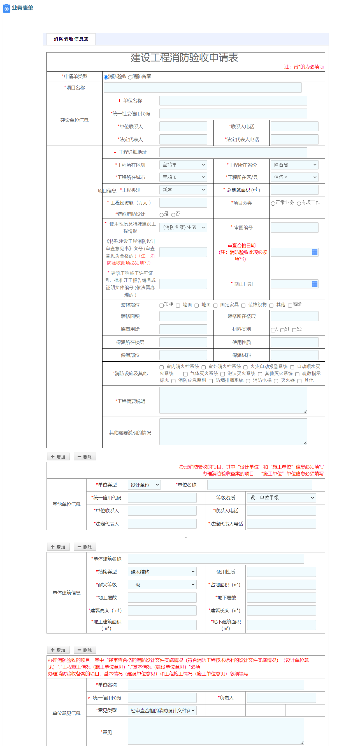

注意：消防设计审查和消防验收均需要填写除阶段统一表单外的消防事项对应的业务表单。

#### 材料提交

表单信息填写完整后，点击“下一步”进行材料提交。材料提交可点击对应材料后的“选择附件”进行本地电子材料提交。也可点击“材料库”把前面申报的提交过的材料进行选择提交。

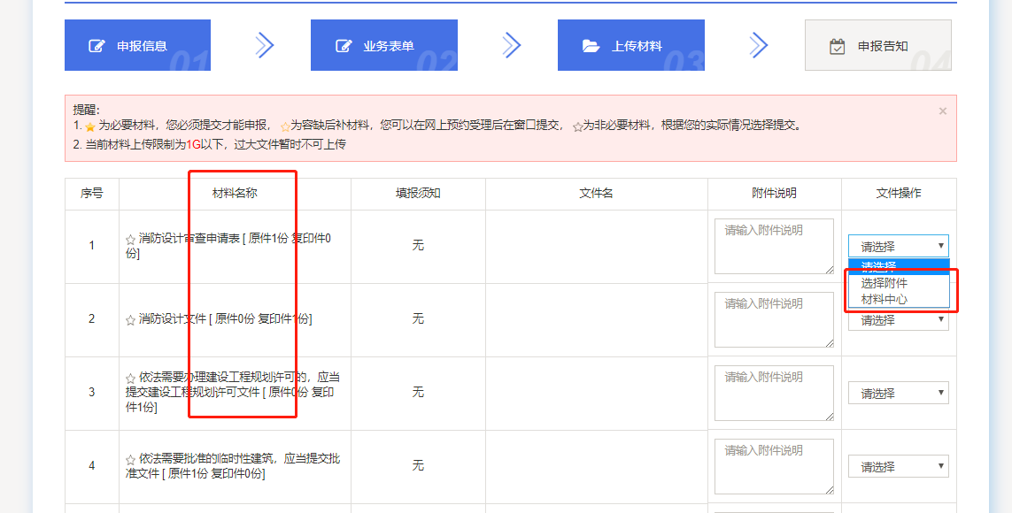

#### 填写材料附件说明

上传完材料附件后，可以在对应材料附件后的“附件说明”中填写附件的简体描述（协助部门材料审核）；

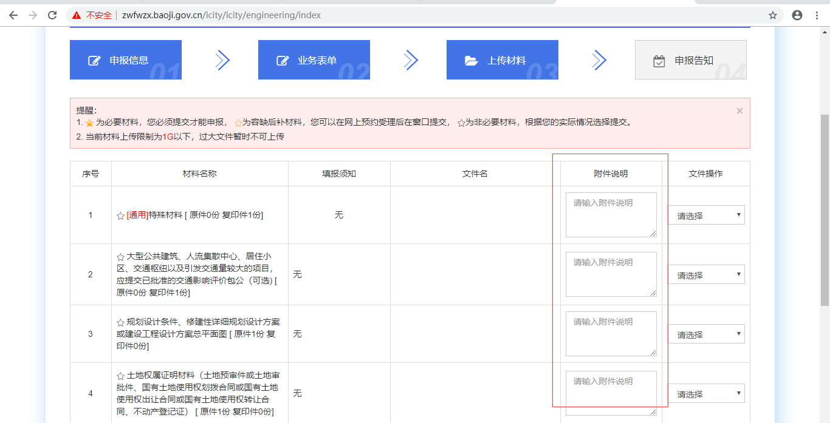

#### 信息预览

材料提交完成后，点击下方的“预览”按钮，对申报信息和材料进行预览。

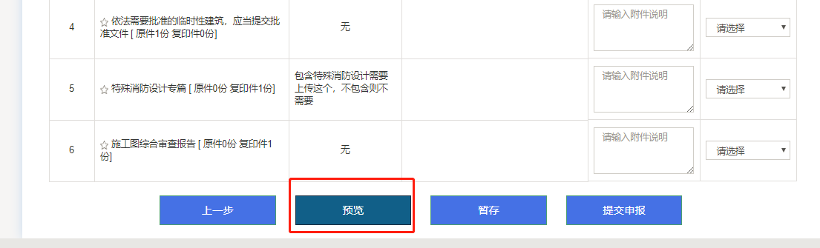

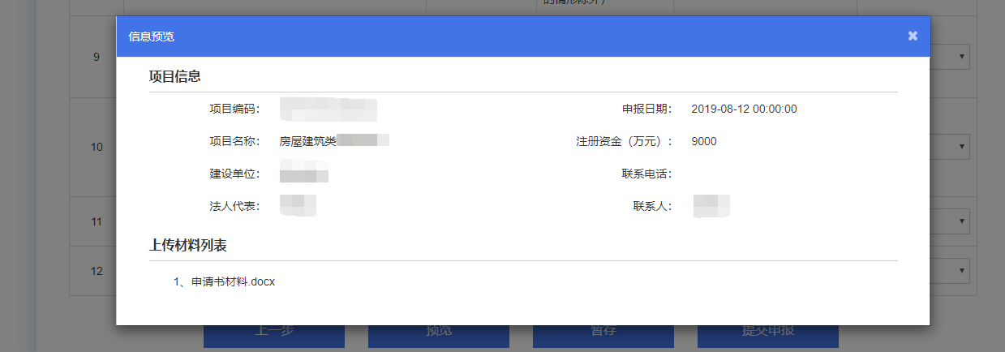

#### 确认提交

确定申报信息和材料都完整后，点击下方的“提交申报”按钮，完成项目消防业务的网上申报。

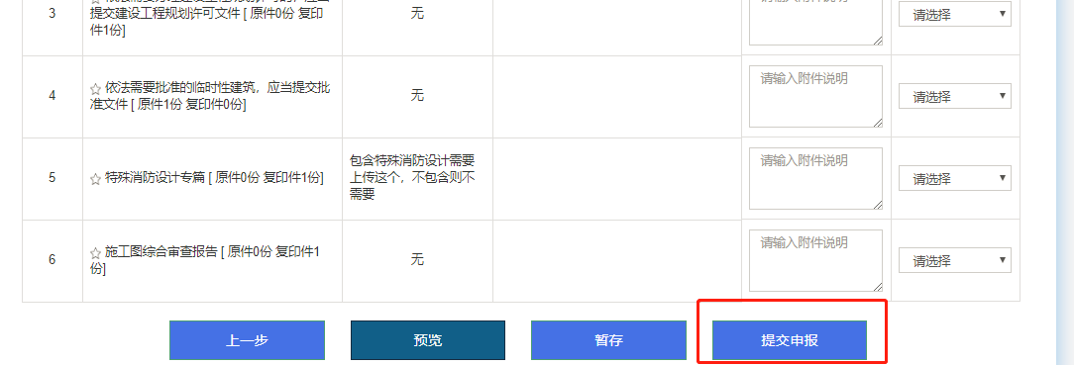

#### 申报成功

申报成功后，页面显示一个申报流水号，方便对申报的办理进度查询。或拍照保存二维码，可随时用手机扫描查询办件进度；

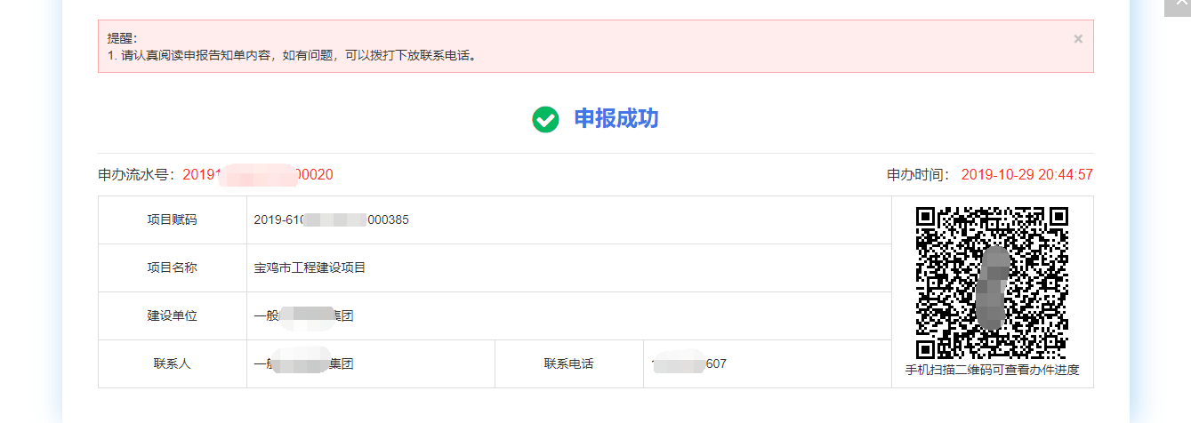

### 查看已申报项目

#### 进入用户中心

点击页面右上角的“用户中心”进入个人中心

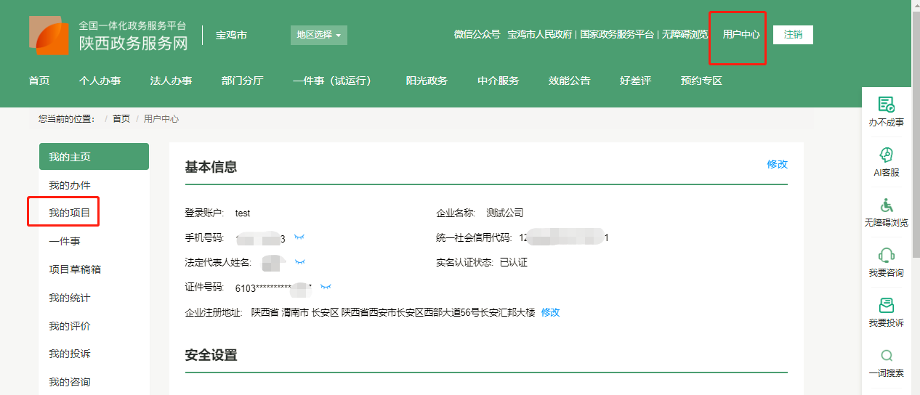

#### 我的项目

点击左侧的“我的项目”显示我已经申报的项目，可以对项目的详细进度进行查询：

##### 查看状态

点开＋号可以查看具体状态，也可以点击再次申请。

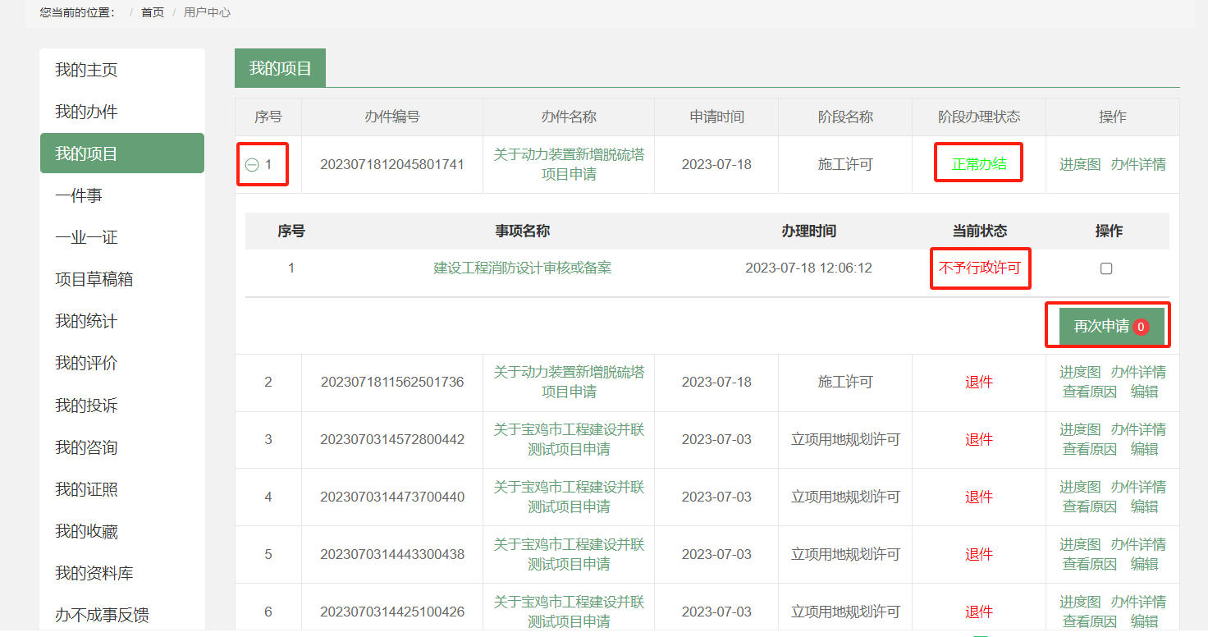

##### 查看意见

点击事项名称可以查看具体处理意见

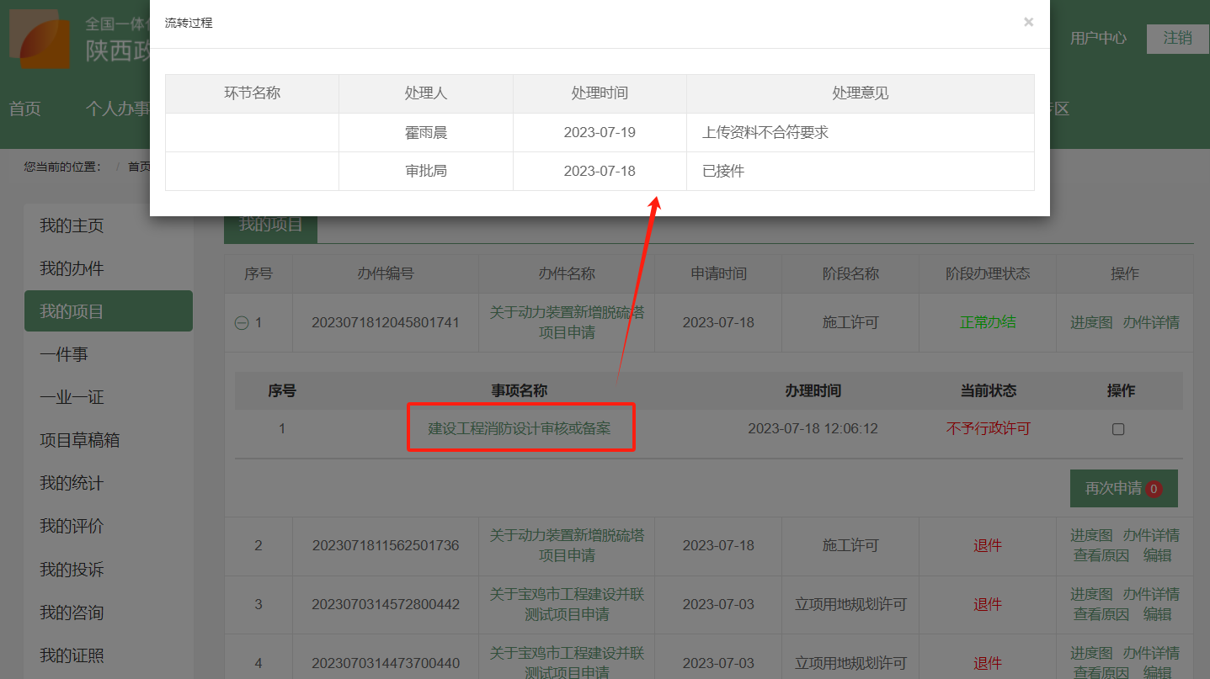

#### 资料库

（3）点击“我的资料库”上传过的材料，进入附件维护界面：

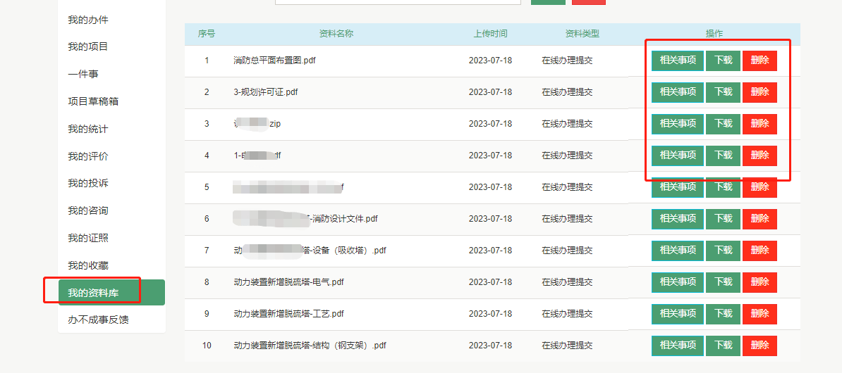

### 消防验收和备案

消防验收和备案申报流程类似消防设计审查业务，申报表单填写时注意区分消防验收还是消防备案，按照要求准确填写信息进行项目申报办件。

1、选择竣工阶段验收事项。

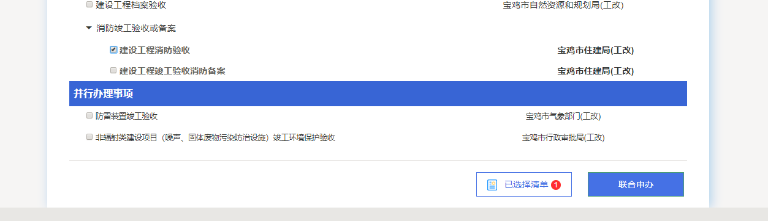

2、填写表单进行申报

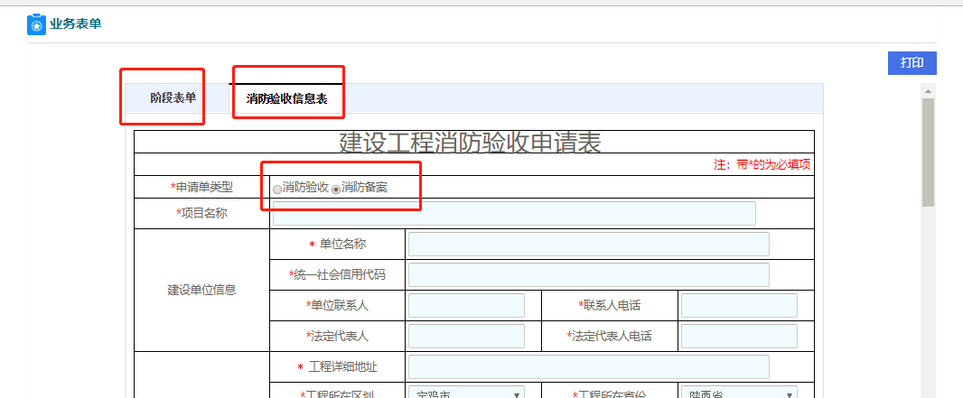

3、上次要求材料提交申报。

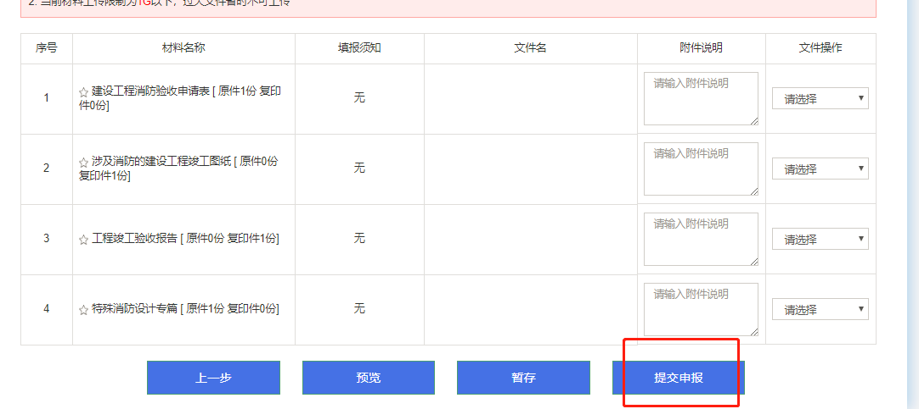

### 支持电话和QQ群

建设单位在消防项目申报中，使用工程建设项目审批网上办事平台，遇到操作问题和申报问题均可咨询宝鸡市政务服务网技术支持电话和QQ群。

技术电话：0917-3261312

QQ群：700542435